Лабораторная работа № 5

2. Задание

- Создать пользователя со своей фамилией с правами администратора.
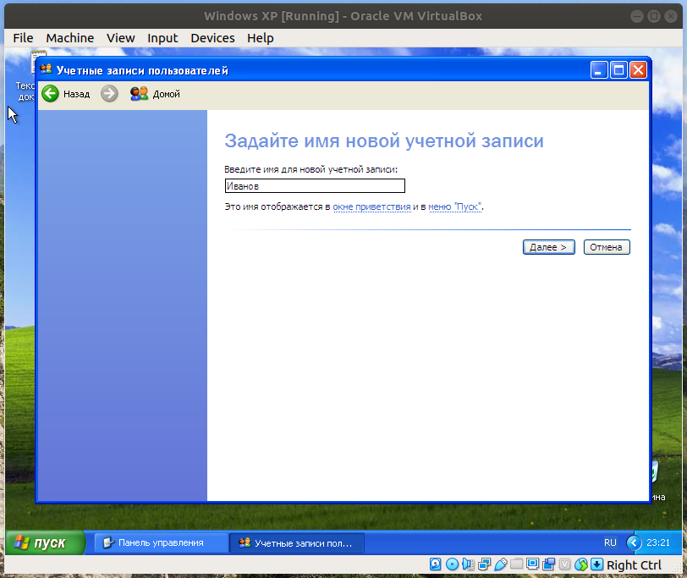
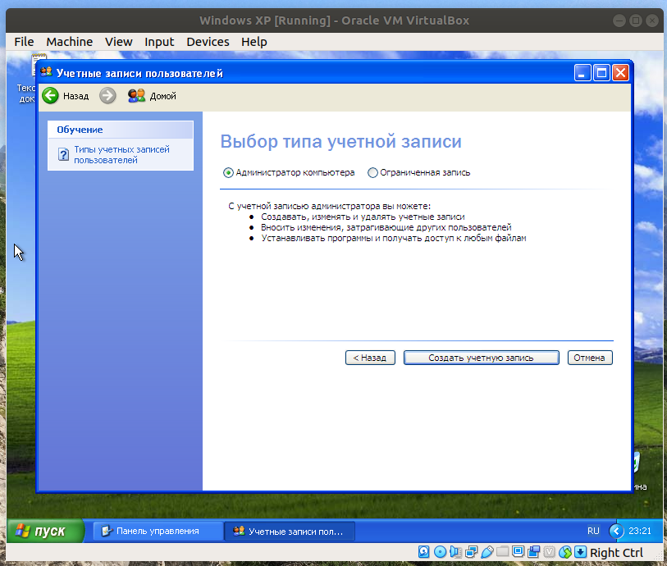

- Пользователям, созданным ранее назначить пароль с ограничением срока действия. Определить время предупреждения об истечении действия пароля.
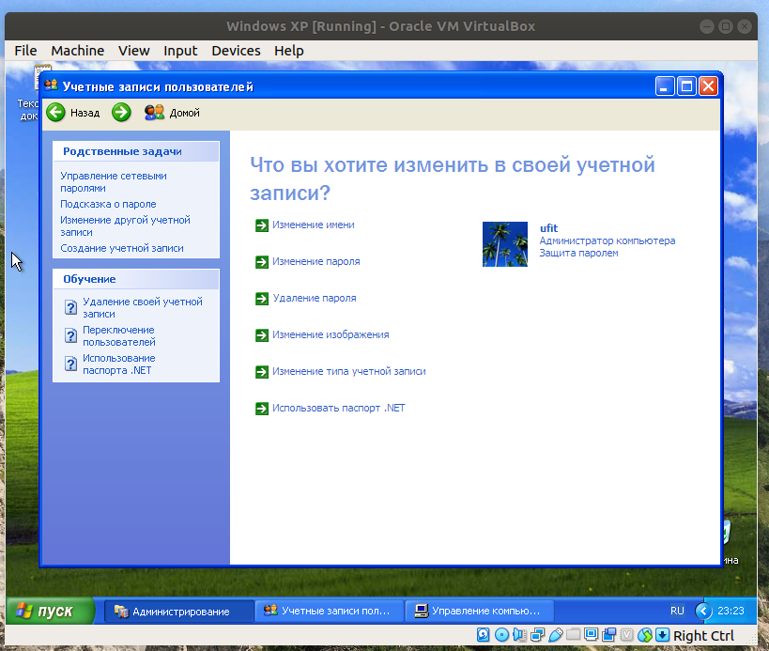
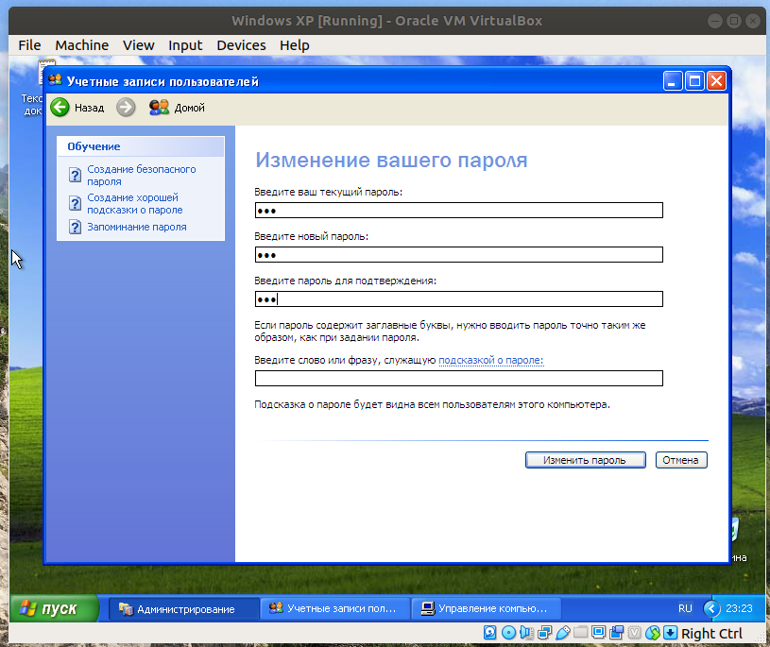
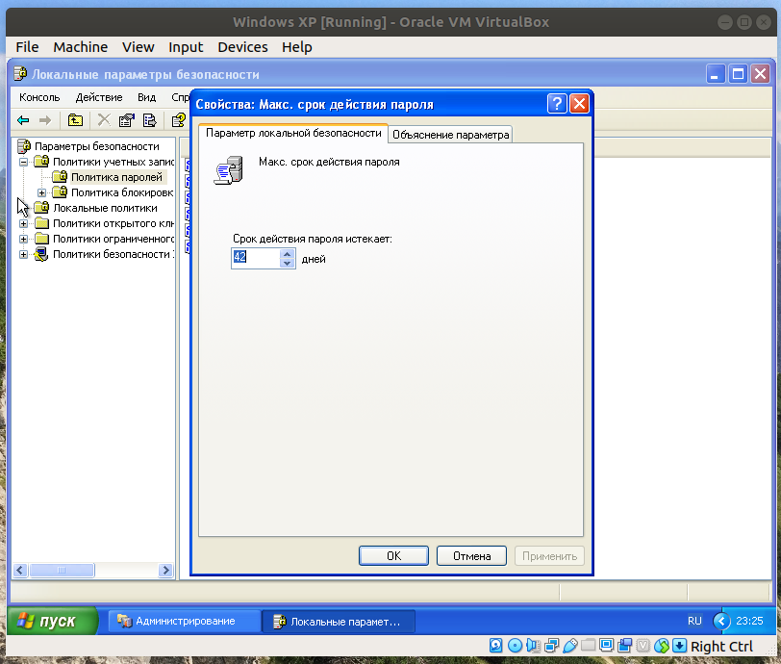

- Создать текст для пользователей при входе в систему.
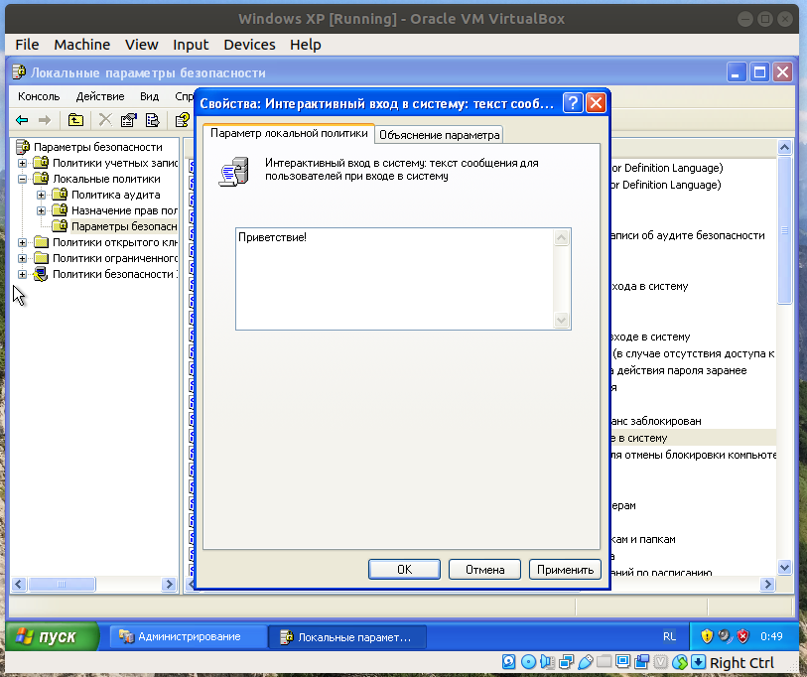

- Запретить некоторым пользователям вход в систему.
Пользователи, отсутствующие в данном списке, не имеют доступа к входу в систему.
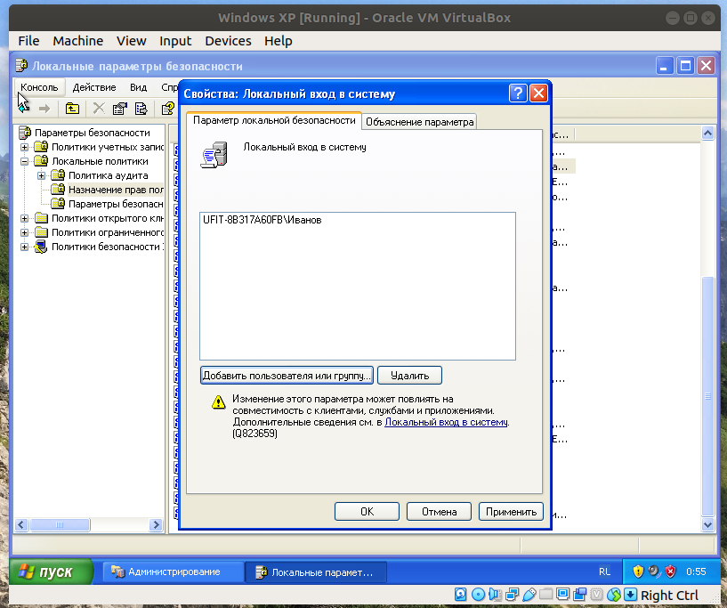

- Запретить некоторым пользователям Завершение работы Windows.
Пользователи, отсутствующие в данном списке, не имеют доступа к Завершению работы Windows.
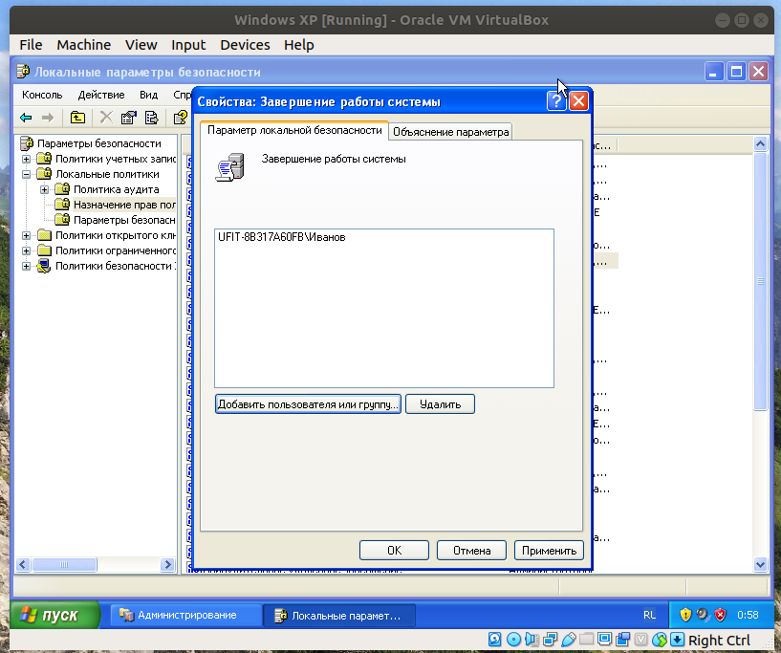

- Найти пользователей по сети и разрешить вход для некоторых из них и запретить для других.

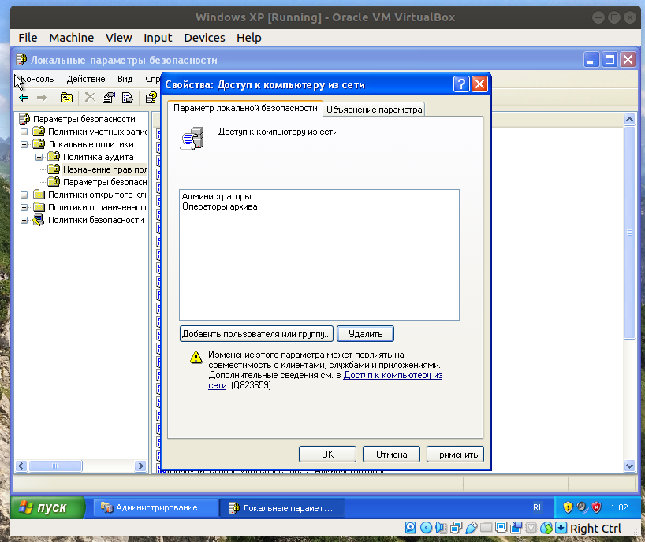

- Настроить и проверить работу аудита выполняемых действий.

